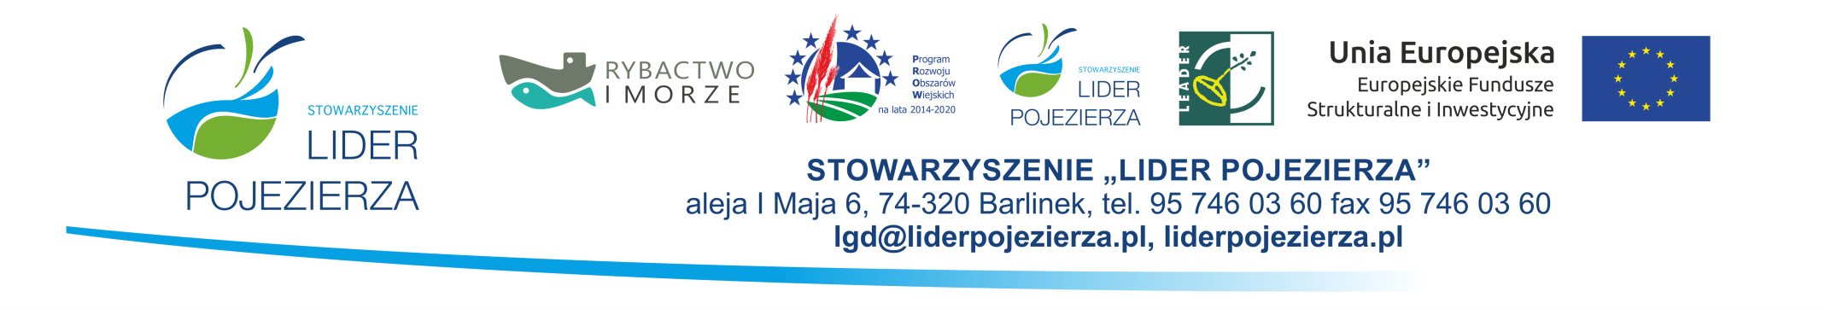
REJESTR Załącznik nr 1 do Procedur
WNIOSKÓW O PRZYZNANIE POMOCY ZŁOŻONYCH W NABORZE NR 2/2021/ZDL
ZAKRES: Zachowanie dziedzictwa lokalnego w ramach Lokalnej Strategii Rozwoju na lata 2014-2020 dla poddziałania 19.2 ”Wsparcie na wdrażanie operacji w ramach strategii rozwoju lokalnego kierowanego przez społeczność” objętego Programem Rozwoju Obszarów Wiejskich na lata 2014-2020
Limit środków przeznaczonych na nabór 19 154,73 € / 76 618,92 PLN *po kursie 4 PLN/EUR.
Lp. | Data i godzina złożenia | Numer wniosku/ znak sprawy | Numer producenta/  Identyfikacyjny  [ARiMR] | Wnioskodawca | Tytuł operacji | Lokalizacja operacji (gmina) | Wartość wniosku | Wnioskowana kwota pomocy | Uwagi
 | 23.04.2021 r. godz. 12.00 | LGD/5214-1/2/2021/ZDL | 062475386 | Gmina Krzęcin | "Ocalić od zapomnienia, czyli zachowanie dziedzictwa lokalnego Gminy Krzęcin poprzez wykonanie prac konserwatorsko-restauratorskich nagrobka Otto Beyera oraz wydanie publikacji książkowej pt. „Bitwa pod Granowem 1627”. | Krzęcin | 81 260,15 | 51 705,00
Razem |  |  |  |  |  |  | 81 260,15 | 51 705,00

